新 书 推 荐

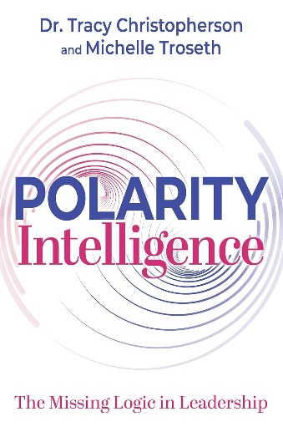
中文书名：《极性智慧：领导力中缺失的逻辑》
英文书名：POLARITY INTELLIGENCE: The Missing Logic in Leadership
作 者：Dr. Tracy Christopherson, Michelle Troseth
出 版 社：Morgan James Publishing
代理公司：Waterside/ANA/Chloe
页 数：200页
出版时间：2024年1月
代理地区：中国大陆、台湾
审读资料：电子稿
类 型：经管

内容简介：

《极性智慧》帮助领导者解决冲突、观点不同以及其他顽固问题，这是他们在生活各个领域取得成功的关键。

崔西·克里斯托弗森博士（Dr. Tracy Christopherson）和米歇尔·特罗瑟斯（Michelle Troseth）具有数十年值得信赖的职场领导者和组织教练的工作经验，他们认为领导力中缺失的逻辑是一种名为“极性智慧”的技能。极性智慧使个人能够通过“两者兼而有之”的视角来观察世界，找出需要加以利用的两极，而不是仅仅使用“非此即彼”的视角，把所有挑战都视为需要解决的问题。

通过运用这些洞察力，具有极性智慧的领导者将能够发现阻碍自身、团队和组织发展的根深蒂固的信念、价值观和偏见，从而加快组织变革，创造长期成功。

作者简介：

崔西·克里斯托弗森博士（Dr. Tracy Christopherson）是一名教练、顾问和呼吸治疗师，曾获得罗莎琳德·富兰克林医科大学（Rosalind Franklin University of Medicine and Science）跨专业医疗保健研究博士学位。她是MissingLogic®的联合创始人，也是顶级医疗领导力播客Healthcare's MissingLogic的联合主持人。崔西已帮助数以千计的个人和领导者利用极性智慧创造健康、治愈、协作的工作文化和环境。她经常在国内和国际领导力会议上就极性智慧、工作与生活的平衡以及健康的工作环境等主题发表演讲。崔西与丈夫杰瑞（Jerry）居住在北密歇根州。

米歇尔·特罗瑟斯（Michelle Troseth）是一名护士，也是公认的全球思想领袖、美国国家实践学会前任主席和美国护理学会研究员。米歇尔拥有大山谷州立大学（Grand Valley State University）护理学理学硕士学位，她在该校研究了医护关系和护士满意度，并被评为杰出校友。她是MissingLogic®的共同创始人，该组织旨在将极性智慧领导力中“缺失的逻辑”带给领导者和组织，她还是Healthcare's MissingLogic的共同主持人，该播客旨在激励领导者及其团队发挥最高水平，与目标保持一致，并提供最高质量的护理服务。米歇尔与丈夫凯文（Kevin）住在西密歇根州。

感谢您的阅读！
请将反馈信息发至：版权负责人
Email：Rights@nurnberg.com.cn
安德鲁·纳伯格联合国际有限公司北京代表处
北京市海淀区中关村大街甲59号中国人民大学文化大厦1705室, 邮编：100872
电话：010-82504106, 传真：010-82504200
公司网址：http://www.nurnberg.com.cn
书目下载：http://www.nurnberg.com.cn/booklist_zh/list.aspx
书讯浏览：http://www.nurnberg.com.cn/book/book.aspx
视频推荐：http://www.nurnberg.com.cn/video/video.aspx
豆瓣小站：http://site.douban.com/110577/
新浪微博：安德鲁纳伯格公司的微博_微博 (weibo.com)
微信订阅号：ANABJ2002

